Казан шәhәре
Совет районынын
“124нче рус-татар урта гомуми белем бирү мәктәбе”
гомуми белем муниципаль
бюджет учреждениесе.
420056, Юл урамы, 32а
тел/факс: 234-08-11

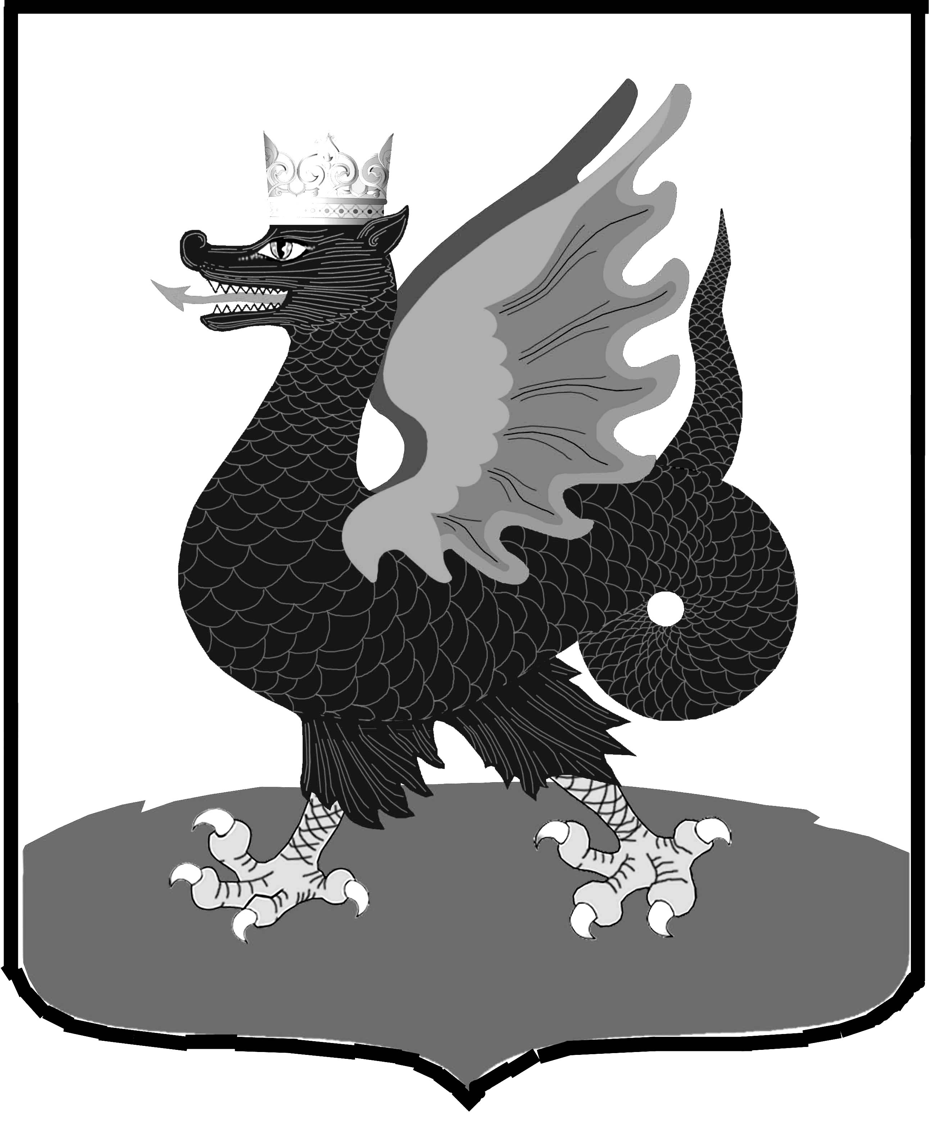

Муниципальное бюджетное общеобразовательное учереждение
“Средняя общеобразовательная русско-татарская школа №124”
Советского района г.Казани
420056, ул. Дорожная,32а
тел/факс: 234-08-11

_____________________________________________________________________________

П Р И К А З

№ 203 01.09.2021г.

«О графике оценочных процедур»

В соответствии с рекомендациями Министерства просвещения РФ от 06.08.2021 № СК-228/03, Рособрнадзора от 06.08.2021 № 01-169/08-01 для системы общего образования по основным подходам к формированию графика проведения оценочных процедур в образовательных организациях в 2021/2022 учебном году, приказом Рособрнадзора от 16.08.2021 № 1139 "О проведении Федеральной службой по надзору в сфере образования и науки мониторинга качества подготовки обучающихся общеобразовательных организаций в форме всероссийских проверочных работ в 2022 году"

Приказываю:
- Утвердить график оценочных процедур на 2021-2022 учебный год
- Утвердить контрольно-оценочные материалы для проведения контрольных работ.
- Заместителю директора по УР Цивильской А.И. провести ознакомление с методическими рекомендациями о проведении оценочных процедур.
- Контроль за исполнением настоящего приказа оставляю за собой.
